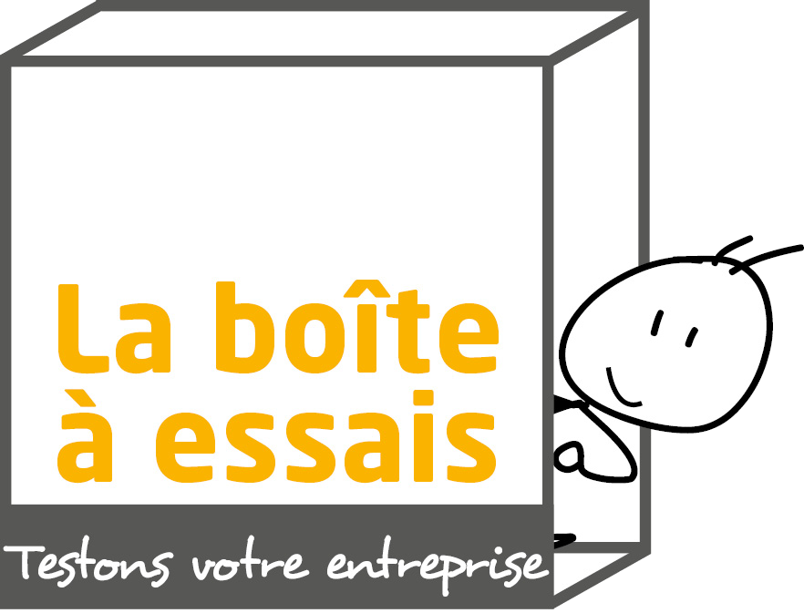

Dossier de présentation

Vous souhaitez apprendre à nager avant de sauter dans le grand bain ? Vous avez une idée d'activité économique mais l'idée de créer seul une entreprise vous semble trop risquée ?
Nous vous proposons de vous accompagner et de vous permettre de tester cette idée, en conditions réelles, pour préparer votre installation.

ETAPE 1 : Pourquoi ? - Concept et Motivation
Expliquez-nous pourquoi vous souhaitez créer votre activité.

Et pourquoi vouloir entrer dans l'espace-test ? Pourquoi choisir d'être accompagné ? Quels sont vos besoins ?

ETAPE 2 : Qui ? - Présentez-vous !
Vous, votre parcours, votre formation et vos expériences professionnelles

Avez-vous des revenus complémentaires (Salaire, Pôle emploi, minimas sociaux, autre...) ?

ETAPE 3 : Pour qui ? - Votre marché
Que souhaitez-vous produire ? Quel bien ou service allez-vous proposer ? A quel tarif ?

Pour le vendre à qui ? Avez-vous déjà une clientèle potentielle ?

Pour une production de biens, comment allez-vous la distribuer ? Vente directe, magasins, marchés, etc ?

Comment allez-vous vous faire connaître ? Comment allez-vous vous démarquer de vos concurrents ?

ETAPE 4 : Comment ? - Lieu et matériel
De quel matériel avez-vous besoin ? Le possédez-vous ?

De quel espace avez-vous besoin ? Pour quel usage ? L'avez-vous à disposition ?

Si vous avez trouvé un accueillant, qui est-il ? Quel lien avez-vous avec lui ?

ETAPE 5 : Combien ? - Besoins en investissemnt, en trésorerie Combien ça coûte ? Allez-vous pouvoir en vivre ?

Quel chiffre d'affaires prévoyez-vous sur les 3 ans à venir ? Et comment l'avez-vous calculé ?

Quand espérez-vous pouvoir retirer un revenu de votre activité ?

Connaissez-vous votre besoin en trésorerie pour votre première année d'activité ? Avez-vous un apport personnel pouvant couvrir ce besoin ?

